
Indicação Nº 1636/2022
CÂMARA MUNICIPAL DE ITAPEVI
ENCAMINHA-SE
02/08/2022

_______________________
PRESIDENTE

Súmula: Indico ao Governo Municipal, na pessoa do Prefeito Igor Soares, uma Academia ao Ar Livre e um Playground na Viela localizada na Estrada Elias Alves da Costa, altura do Nº95 - Bairro: Vila Santa Flora CEP: 06675-200 – Itapevi – S.P.
INDICO à Mesa, após ouvido o Douto Plenário, na forma regimental vigente, seja oficiado ao Prefeito Municipal, Excelentíssimo Senhor Igor Soares, para que solicite ao Órgão Municipal competente, uma Academia ao Ar Livre e um Playground na Viela localizada na Estrada Elias Alves da Costa, altura do Nº95 - Bairro: Vila Santa Flora CEP: 06675-200 – Itapevi – S.P.

JUSTIFICATIVA

Senhor Presidente: -
Senhoras e Senhores Vereadores: -

Justifica-se a presente indicação, visando proporcionar um espaço que permita a circulação e a realização de atividades físicas, bem como um espaço para o lazer das crianças. Atendendo assim de forma satisfatória os anseios dos moradores, podendo garantir o bem-estar e ampliando as condições de lazer desse bairro.

Desde já agradeço, e conto com a compreensão de Vossa Senhoria.

Sala das Sessões Benvindo Moreira Nery, 26 de julho de 2022.
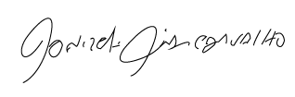

Donizetti Dias Carvalho
Vereador “Zetti da Adega”

ANEXO Indicação Nº 1636/2022
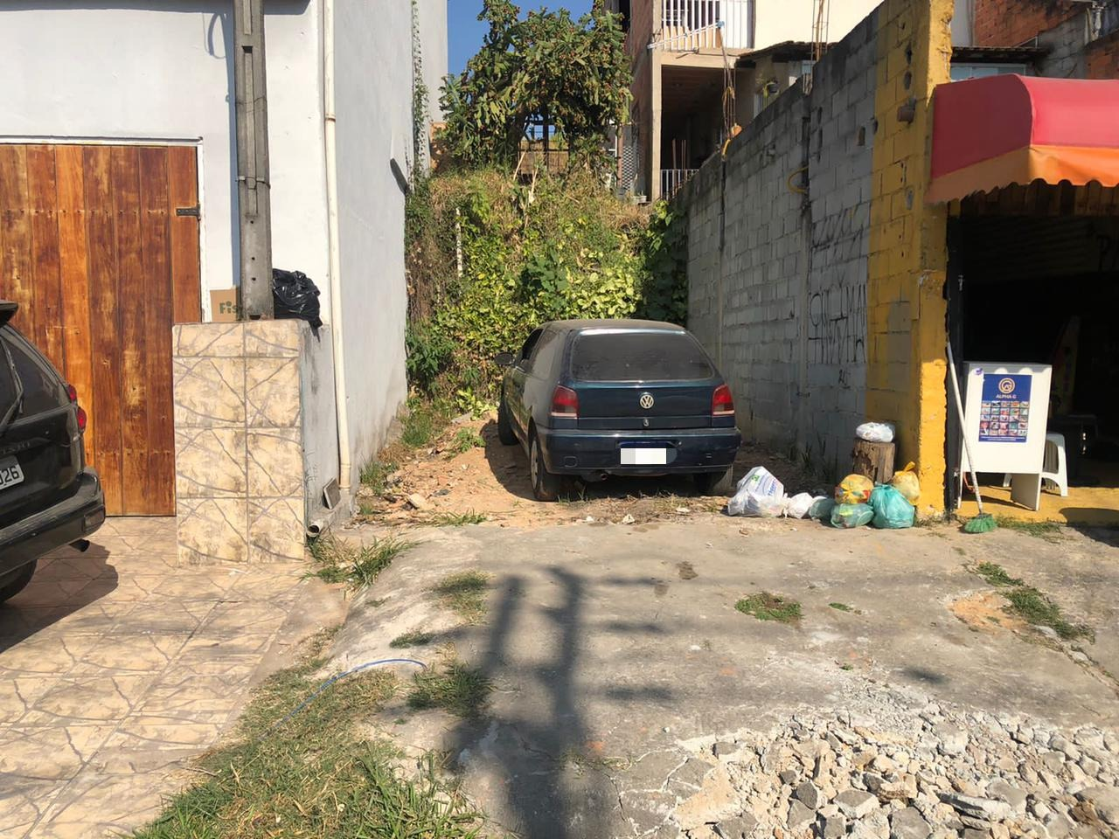
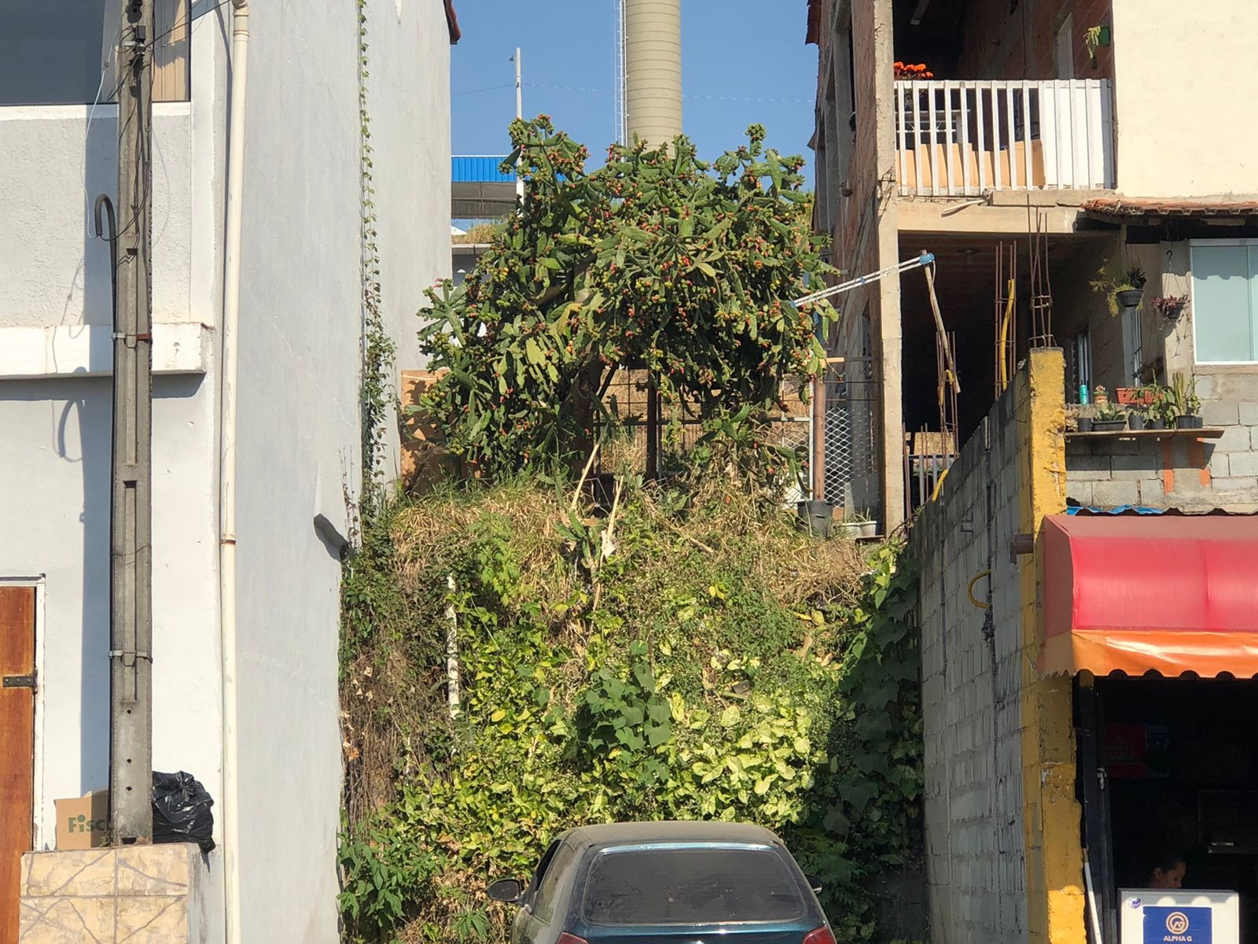

Donizetti Dias Carvalho
Vereador “Zetti da Adega”

